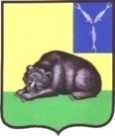
СОВЕТ
МУНИЦИПАЛЬНОГО ОБРАЗОВАНИЯ ГОРОД ВОЛЬСК
ВОЛЬСКОГО МУНИЦИПАЛЬНОГО РАЙОНА
САРАТОВСКОЙ ОБЛАСТИ

Р Е Ш Е Н И Е

29 октября 2020 года № 26/4-86 г. Вольск

О внесении изменений в Генеральный план муниципального
образования город Вольск до 2025 года, утвержденный Решением Совета
муниципального образования город Вольск Вольского
муниципального района Саратовской области от 10.06.2011 г.
№ 37/2-214.

В целях исполнения федерального законодательства в сфере градостроительства и соблюдения прав человека на благоприятные условия жизнедеятельности, прав и законных интересов правообладателей земельных участков и объектов капитального строительства, руководствуясь статьями 9, 24 - 25 Градостроительного кодекса Российской Федерации, Федеральным законом от 06.10.2003 № 131-ФЗ «Об общих принципах организации местного самоуправления в Российской Федерации», ст. 19 Устава муниципального образования город Вольск Вольского муниципального района Саратовской области, Совет муниципального образования город Вольск Вольского муниципального района Саратовской области

РЕШИЛ:

1. Внести в графическую часть Генерального плана муниципального образования город Вольск до 2025 года, утвержденного Решением Совета муниципального образования город Вольск Вольского муниципального района Саратовской области от 10.06.2011 г. № 37/2-214, следующие изменения:
1) изложить схему «Предложения по территориальному планированию (проектный план). Фрагмент 1 М 1:10000»в новой редакции (приложение № 1);
2) изложить «Схему границ функциональных зон М 1:10000» в новой редакции (приложение № 2).
2. Контроль за исполнением настоящего решения возложить на главу муниципального образования город Вольск.
3. Настоящее решение вступает в силу со дня его официального опубликования.

Глава
муниципального образования
город Вольск М.А. Кузнецов
Приложение №1
к Решению Совета муниципального
образования город Вольск
от 29.10.2020г. № 26/4-86

Фрагмент схемы «Предложения по территориальному планированию (проектный план). Фрагмент 1 М 1:10000»

До: После:

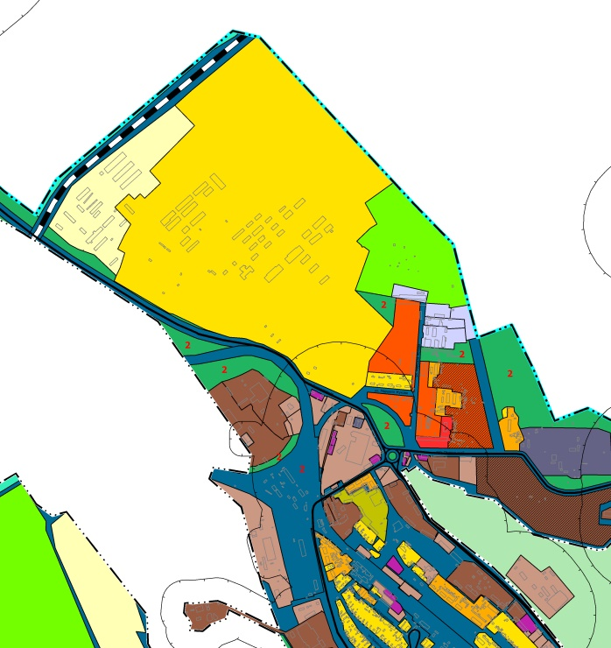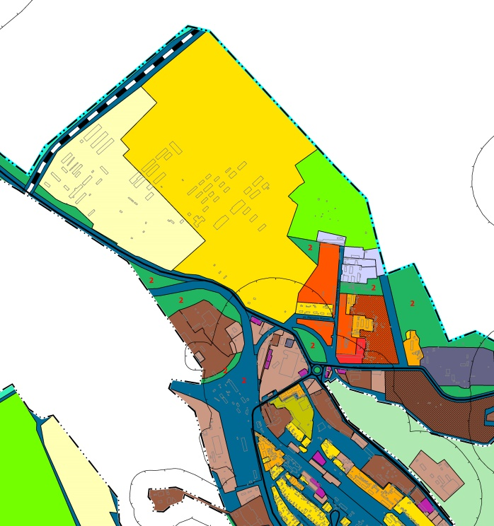

Глава
муниципального образования
город Вольск М.А.Кузнецов

Приложение №2
к Решению Совета муниципального
образования город Вольск
от 29.10.2020г. № 26/4-86

Фрагмент «Схемы границ функциональных зон М 1:10000»

До: После:

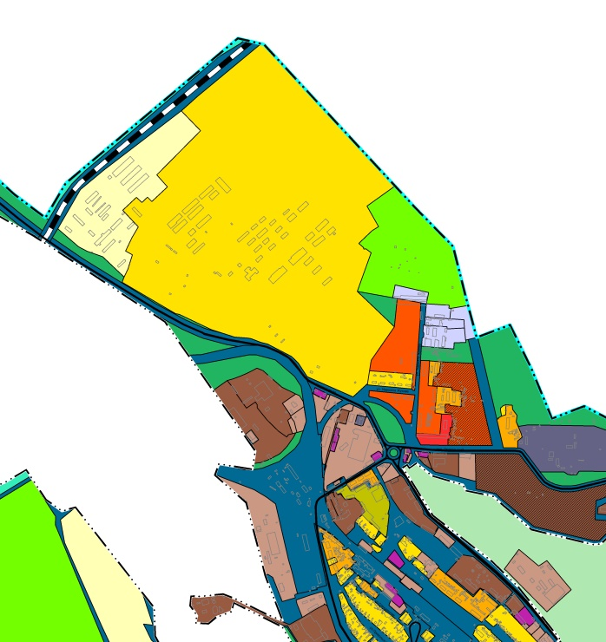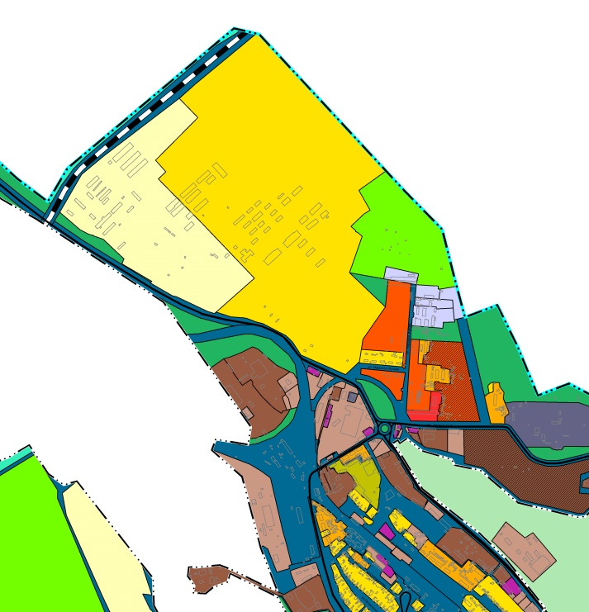

Глава
муниципального образования
город Вольск М.А. Кузнецов

